|  |  |
| --- | --- |
|  | S |
| Unión Internacional para la Protección de las Obtenciones Vegetales |  |

|  |  |
| --- | --- |
| Comité Técnico  Quincuagésima sexta sesión Ginebra, 26 y 27 de octubre de 2020 | TC/56/12  Original: Inglés  Fecha: 6 de octubre de 2020 |

Aumento de la participación de nuevos miembros de la Unión en la labor del TC y de los TWP

Documento preparado por la Oficina de la Unión

Descargo de responsabilidad: el presente documento no constituye un documento de política u orientación de la UPOV

# Resumen

El presente documento tiene por objeto asistir al Comité Técnico (TC) en sus debates sobre las posibilidades de aumentar la participación de los miembros de la Unión en la labor del TC y de los Grupos de Trabajo Técnico (TWP).

Se invita al TC a:

a) tomar nota de la información facilitada en relación con las sesiones de los TWP de 2020;

b) considerar si procede invitar a los TWP a examinar las posibles medidas relativas a la participación presencial y virtual en las reuniones de los TWP, expuestas en el párrafo 21 del presente documento.

El presente documento se estructura del modo siguiente:

Resumen 1

Novedades acaecidas en la quincuagésima quinta sesión del Comité Técnico 2

Cartas de invitación 2

Organización de un seminario en Ginebra 2

Participación en las reuniones del TC y los TWP por medios electrónicos 2

Novedades acaecidas desde la quincuagésima quinta sesión del Comité Técnico 2

Cartas de invitación 2

Participación en las reuniones del TC y los TWP por medios electrónicos 2

Propuestas de próximas medidas para promover la participación en los TWP y el TC en el futuro 4

Anexo I Participación de los miembros de la UPOV en las sesiones de los TWP de 2020 en comparación con las de 2019 a 2015 (por año y por TWP)

Anexo II Encuesta de evaluación de las sesiones de los TWP de 2020

En el presente documento se utilizan las siguientes abreviaturas:

TC: Comité Técnico

TWA: Grupo de Trabajo Técnico sobre Plantas Agrícolas

TWC: Grupo de Trabajo Técnico sobre Automatización y Programas Informáticos

TWF: Grupo de Trabajo Técnico sobre Plantas Frutales

TWO: Grupo de Trabajo Técnico sobre Plantas Ornamentales y Árboles Forestales

TWP: Grupos de Trabajo Técnico

TWV: Grupo de Trabajo Técnico sobre Hortalizas

# Novedades acaecidas en la quincuagésima quinta sesión del Comité Técnico

En su quincuagésima quinta sesión, celebrada en Ginebra los días 28 y 29 de octubre de 2019, el TC examinó el documento TC/55/24 “Aumento de la participación de nuevos miembros de la Unión en la labor del TC y de los TWP” y convino en lo siguiente en relación con las distintas propuestas formuladas (véanse los párrafos 233 a 237 del documento TC/55/25 “Informe”).

## Cartas de invitación

El TC convino en que las cartas de invitación a las sesiones de los TWP, que actualmente se envían tres meses antes de las sesiones, se han de enviar con mayor antelación y convino en que en la “Nota orientativa para anfitriones de los TWP” se ha de indicar una antelación de seis meses.

El TC convino en invitar a la Oficina de la UPOV a redactar una descripción breve de la importancia de la labor de los TWP para acompañar las cartas de invitación a las sesiones de estos.

## Organización de un seminario en Ginebra

El TC consideró la posibilidad de organizar un seminario para transmitir la importancia de la labor técnica que se lleva a cabo en la UPOV y convino en que será necesario estudiar más detenidamente su objetivo y su público destinatario antes seguir adelante con esta idea.

## Participación en las reuniones del TC y los TWP por medios electrónicos

El TC tomó nota de que en las invitaciones a las sesiones de 2019 de los TWP se solicitó a los destinatarios que indicaran asuntos concretos que desearían tratar por medios electrónicos.

# Novedades acaecidas desde la quincuagésima quinta sesión del Comité Técnico

## Cartas de invitación

La nota orientativa para anfitriones de los TWP se ha actualizado para indicar que las cartas de invitación se han de enviar, a más tardar, seis meses antes de las sesiones. Para las sesiones de 2020, las cartas de invitación se enviaron todas según el siguiente detalle:

|  |  |  |  |  |
| --- | --- | --- | --- | --- |
| TWP | Fecha de reunión | Anfitrión | Invitación enviada el | N.º de meses antes de la reunión |
| Grupo de Trabajo Técnico sobre Hortalizas (TWV) | 11 al 15 de mayo | Brasil | 09/01/2020 | 4 |
| Grupo de Trabajo Técnico sobre Plantas Ornamentales y Árboles Forestales (TWO) | 8 al 12 de junio | Países Bajos | 19/02/2020 | 4 |
| Grupo de Trabajo Técnico sobre Plantas Agrícolas (TWA) | 22 al 26 de junio | Canadá | 19/02/2020 | 4 |
| Grupo de Trabajo Técnico sobre Plantas Frutales (TWF) | 6 al 10 de julio | Francia | 09/03/2020 | 4 |
| Sesión conjunta del Grupo de Trabajo Técnico sobre Automatización y Programas Informáticos (TWC) y el Grupo de Trabajo sobre Técnicas Bioquímicas y Moleculares, y Perfiles de ADN en particular (BMT) | 21 al 25 de septiembre | Estados Unidos de América | 08/01/2020 | 8 |

## Participación en las reuniones del TC y los TWP por medios electrónicos

Entre las medidas tomadas como consecuencia la pandemia coronavírica, tras consultar a los anfitriones de los TWP y el presidente del TC, los presidentes de los TWP convinieron en celebrar las reuniones de 2020 (véase el párrafo 10 del presente documento) por medios electrónicos.

Para valorar las consecuencias de la organización de las sesiones de los TWP por medios electrónicos, se observó el grado de participación y la satisfacción de los participantes.

Los resultados del grado de participación fueron los siguientes:

*Cuadro. Número total de participantes (miembros de la Unión y observadores) en los TWP (2015-2020)*

|  |  |  |  |  |
| --- | --- | --- | --- | --- |
|  | TWV | TWO | TWA | TWF |
| 2015 | 62 | 63 | 56 | 44 |
| 2016 | 45 | 53 | 68 | 49 |
| 2017 | 58 | 30 | 54 | 36 |
| 2018 | 46 | no se reunió en 2018 | 64 | 40 |
| 2019 | 58 | 28 | 42 | 60 |
| Promedio de 2015 a 2019 | 54 | 44 | 57 | 46 |
| 2020 | 81 | 59 | 96 | 101 |
| Variación (%) | +50% | +34% | +68% | +120% |
|  | | | | | |
| *Gráfico. Número de participantes en las sesiones de los TWP entre 2015 y 2020*    Número de participantes en las sesiones de los TWP | | | | | |

*Cuadro. Número de miembros de la UPOV que participaron en las sesiones de los TWP (2015-2020)*

|  |  |  |  |  |
| --- | --- | --- | --- | --- |
|  | TWV | TWO | TWA | TWF |
| 2015 | 20 | 16 | 17 | 16 |
| 2016 | 15 | 14 | 19 | 23 |
| 2017 | 18 | 14 | 28 | 19 |
| 2018 | 15 | no se reunió en 2018 | 23 | 18 |
| 2019 | 15 | 12 | 20 | 19 |
| Promedio de 2015 a 2019 | 17 | 14 | 21 | 19 |
| 2020 | 27 | 20 | 28 | 26 |
| Variación (%) | +59% | +43% | +33% | +37% |

En los cuadros del Anexo I se ofrecen más detalles sobre la participación en las sesiones de los TWP en los últimos seis años (2015 a 2020).

Para valorar el grado satisfacción de los participantes en las reuniones virtuales, la Oficina de la Unión encuestó a los participantes después de cada sesión de los TWP. En el gráfico siguiente se ilustra la satisfacción general de la semana de los participantes que respondieron la encuesta. El 91% de los participantes respondieron que estaban satisfechos o muy satisfechos, en general. La serie completa de respuestas se reproduce en el Anexo II del presente documento.

*Gráfico. Satisfacción general de los participantes en los TWP en reuniones virtuales (2020)*

|  |
| --- |
| Muy satisfecho Satisfecho Ni satisfecho Insatisfecho Muy insatisfecho No sabe/  ni insatisfecho no aplicable  Satisfacción General (en%) |

Las sesiones del TWC y el BMT, previstas para los días 21 a 25 de septiembre de 2020, también se celebrarán por medios electrónicos. Se presentará al TC/56 un informe verbal sobre la asistencia y los resultados de la encuesta de evaluación.

Se invita al TC a tomar nota de la información facilitada en relación con las sesiones de los TWP de 2020.

# Propuestas de próximas medidas para promover la participación en los TWP y el TC en el futuro

Un aspecto positivo de las sesiones virtuales de los TWP fue el aumento considerable del número de participantes (que osciló entre el 34% y el 120%) y del número de miembros de la Unión que participaron (que osciló entre el 33% y el 59%), en comparación con los años anteriores (véase el párrafo 13 del presente documento).

Aunque las encuestas revelaron que el grado de satisfacción general con las reuniones virtuales fue alto (véase el párrafo 15 del presente documento) teniendo en cuenta las actuales circunstancias, los participantes señalaron las desventajas de no celebrar reuniones presenciales. En las encuestas se señalaron las siguientes limitaciones de las reuniones virtuales (la serie completa de respuestas se reproduce en el Anexo II):

* escasas ocasiones de debatir en profundidad;
* menos ocasiones para los debates bilaterales o en pequeños grupos al margen de la sesión;
* menos oportunidades para establecer contactos y reunirse con expertos en el examen DHE de otros cultivos.

En su quincuagésima primera sesión, el TWF convino en proponer que pueda contemplarse realizar las reuniones por medios electrónicos para avanzar en los debates sobre las directrices de examen durante el período entre sesiones de los TWP (véase el párrafo 27 del documento TWF/51/10 “*Report*” (Informe)).

Teniéndolo en cuenta, se propone al TC que invite a los TWP a examinar las siguientes posibles medidas relativas a la participación presencial y virtual en las reuniones:

* Organizar subgrupos de debate de las directrices de examen por medios electrónicos antes de los TWP en lugar de durante los TWP. Las conclusiones de los subgrupos se notificarán en las sesiones de los TWP con el mismo procedimiento que se sigue actualmente.
* Organizar talleres preparatorios virtuales antes de las sesiones de los TWP. Estos talleres preparatorios se grabarán y se publicarán en el sitio web de la UPOV.
* Ofrecer la posibilidad de formular observaciones y preguntas sobre los documentos antes de la reunión.
* Organizar la participación electrónica durante los TWP, optando por una de las siguientes posibilidades, según las instalaciones del organizador.
  + Que el organizador proporcione la plataforma para los participantes virtuales (con audio y video integrado *in situ*), además de la participación *in situ* en la reunión.
  + Que la Oficina de la Unión proporcione la plataforma para los participantes virtuales. Se invitará a todos los participantes (presenciales y a distancia) a incorporarse a la plataforma utilizando su equipo personal.
* Llevar a cabo sesiones virtuales durante parte del día (p. ej. dos sesiones de dos horas al día) y sesiones para que los participantes presenciales realicen las actividades siguientes:
  + visitas a los ensayos DHE o las instalaciones relacionadas;
  + debates o reuniones bilaterales previamente organizadas sobre cooperación;
  + sesiones para facilitar los debates o intercambiar conocimientos sobre el examen DHE.

Se invita al TC a considerar si procede invitar a los TWP a examinar las posibles medidas relativas a la participación presencial y virtual en las reuniones de los TWP, expuestas en el párrafo 21 del presente documento.

[Siguen los Anexos]



**Per Years**



**Per TWPs**

[Sigue el Anexo II]

EVALUATION SURVEY - COMPARISON REPORT ON TWPs (2020)

The following questions were asked via an online survey to the registered participants of each TWPs:

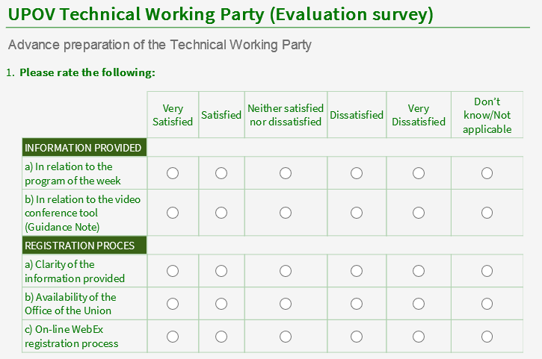

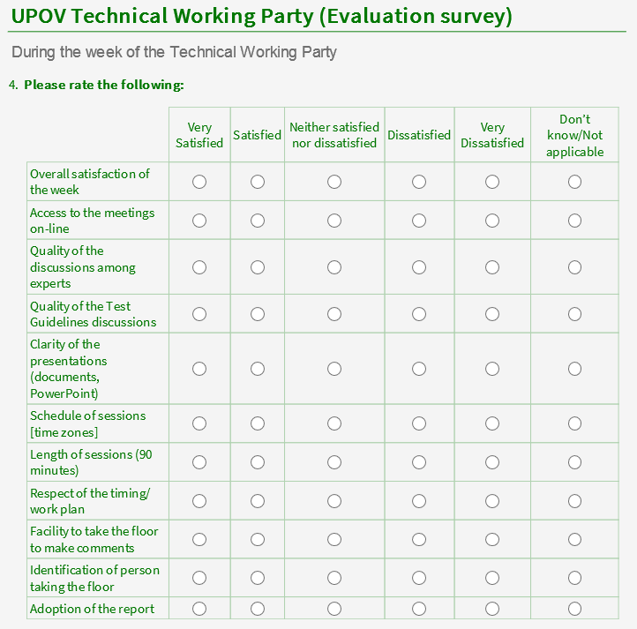

GENERAL LEVEL OF SATISFACTION

INDIVIDUAL QUESTIONS

COMMENTS

TWV:

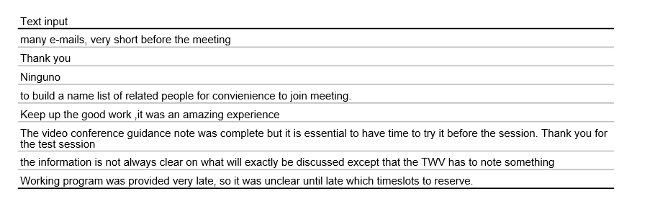

TWO:

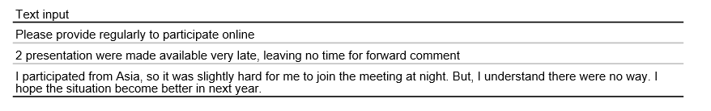

TWA:

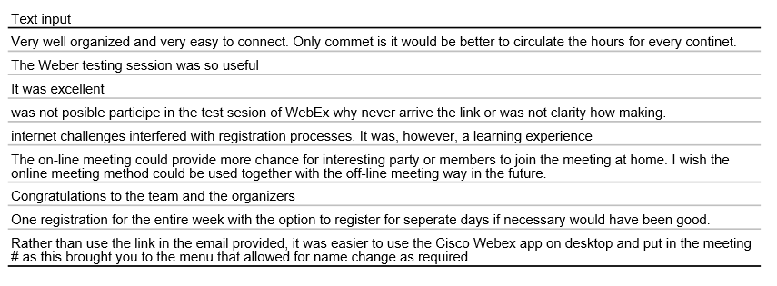

TWF:

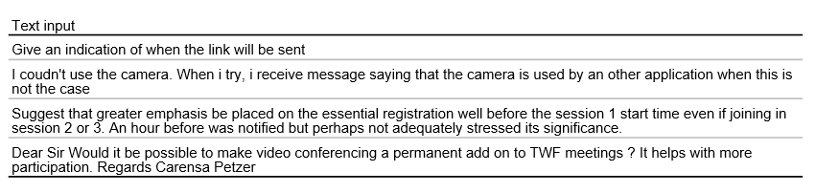

TWV:

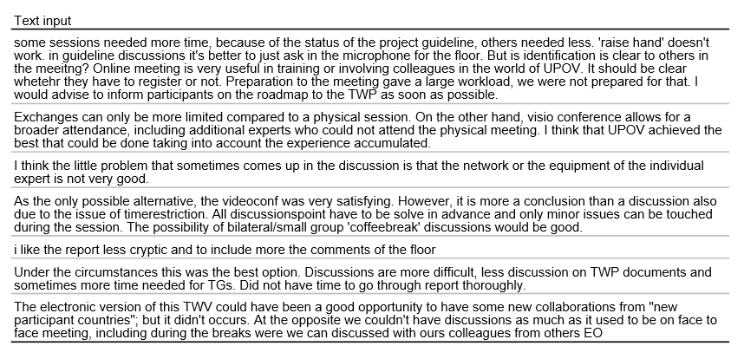

TWO:

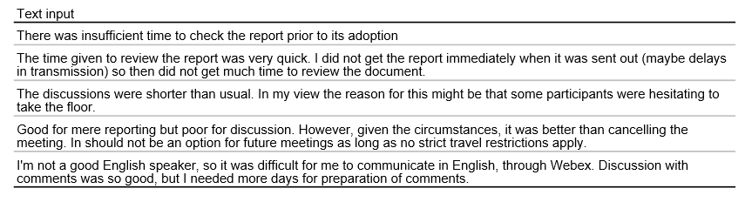

TWA:

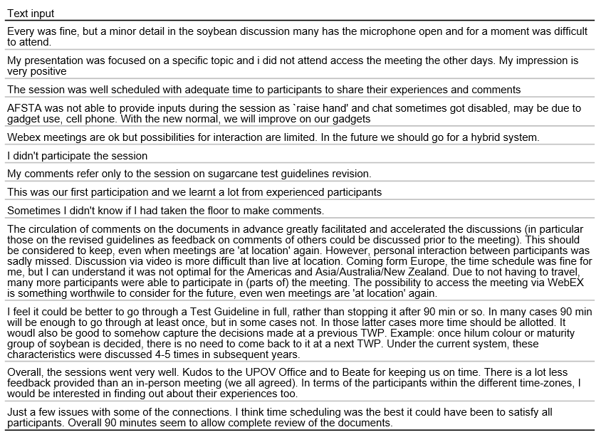

TWF:

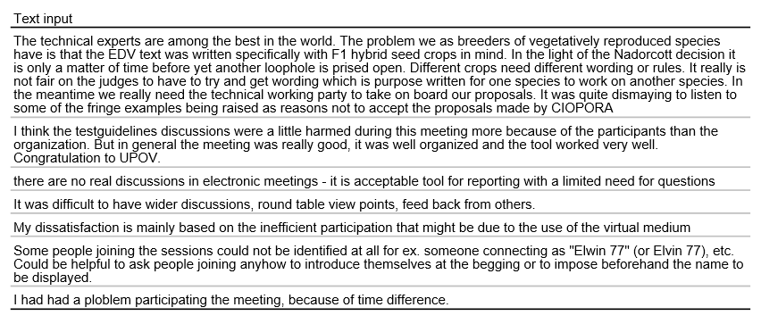

TEHNICAL PROBLEMS:

Participants reported were invited to report on any technical problems, ex. internet issues or audio issues.

In TWF:

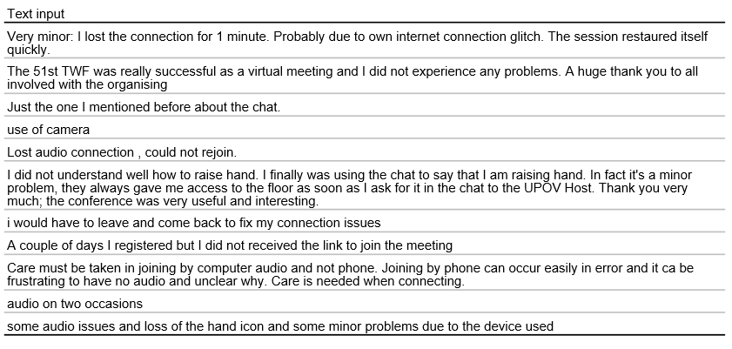

[Fin del Anexo II y del documento]